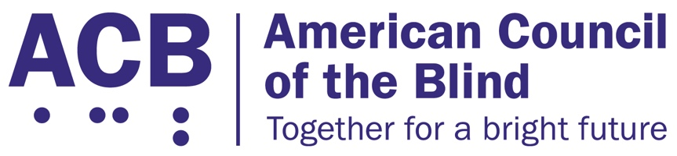
225 Reinekers Ln., Suite 660

Alexandria, VA 22314

Tel: (202) 467-5081

Fax: (703) 465-5085

Ley de Accesibilidad No Visual de Dispositivos Médicos Imperativo Legislativo

Contexto

La mayoría de los dispositivos médicos para uso en el hogar y los equipos ambulatorios utilizan interfaces de pantalla digital inaccesibles para usuarios ciegos y con baja visión. Los dispositivos como los monitores de glucosa, lectores de presión arterial y tratamientos de quimioterapia en el hogar no tienen características de accesibilidad no visual como la conversión de texto a voz, las marcas táctiles o los tonos audibles. Como resultado, las personas ciegas y con discapacidad visual no pueden usarlos de manera segura, lo que dificulta que estas personas manejen su salud de manera independiente.

Según los Centros para el Control y la Prevención de Enfermedades, los adultos con pérdida de visión corren un mayor riesgo de sufrir otras complicaciones de salud y afecciones comórbidas. La pérdida de visión relacionada con la diabetes y la vejez son dos de las principales causas de pérdida de la visión en Estados Unidos, y ambas pueden dar lugar a más complicaciones de salud. Por lo tanto, es imperativo que las personas ciegas y con baja visión tengan acceso a los equipos y dispositivos necesarios para controlar su salud y prevenir nuevas complicaciones de salud, y que los equipos y dispositivos sean accesibles con salida de voz y marcas táctiles. La pandemia de COVID-19 también ha destacado la necesidad de equipos médicos accesibles y de que las personas ciegas y con baja visión puedan manejar su salud y bienestar de manera segura e independiente, especialmente durante una emergencia de salud pública.

El 1 de marzo de 2023, la representante Jan Schakowsky (D-IL) presentó la Ley de Accesibilidad No Visual de Dispositivos Médicos (H.R. 1328) en la Cámara de Representantes. El objetivo de esta ley es hacer que los equipos y dispositivos médicos de uso doméstico sean accesibles para las personas ciegas y con discapacidad visual en los Estados Unidos. Si se aprueba, esta ley modificaría la Ley Federal de Alimentos, Medicamentos y Cosméticos para establecer normas de accesibilidad no visual para los dispositivos de clase II y III con interfaces digitales. Los dispositivos de clase II y III incluyen dispositivos que son más invasivos e implican un mayor riesgo de lesiones o muerte, por lo que es mucho más importante que estos dispositivos se utilicen de manera segura y según las instrucciones. La FDA, en consulta con el Consejo de Acceso de los Estados Unidos, establecería regulaciones y una regla final de acuerdo con esos estándares. La aprobación de esta legislación facilitaría a las personas ciegas y con baja visión manejar su salud de manera segura e independiente al garantizar que los fabricantes de los productos incorporen un diseño accesible en las primeras fases de desarrollo de los dispositivos médicos para uso en el hogar. Este proyecto de ley cuenta con 53 copatrocinadores y es bipartidista, con 4 republicanos y 49 demócratas. El 18 de enero de 2024, los senadores Maggie Hassan (D-NH) y Mike Braun (R-IN) presentaron un proyecto de ley complementario bipartidista en el Senado (S. 3621).

Llamado a la acción

ACB hace un llamado al Congreso a apoyar y aprobar la Ley de Accesibilidad No Visual de Dispositivos Médicos en la Cámara de Representantes y el Senado. Cuando hable con su congresista, asegúrese de describir las dificultades a las que se ha enfrentado al utilizar dispositivos médicos para uso en el hogar inaccesibles como los monitores de ritmo cardíaco, monitores de glucosa, oxímetros de pulso, lectores de presión arterial, bombas de insulina, etc. y explíqueles lo que significaría para usted tener acceso a estos dispositivos especialmente cuando se trata de controlar su salud y bienestar, tanto de forma privada como independiente.

